**华侨大学**

**本科毕业论文**



|  |  |
| --- | --- |
| **题目：** | **《学在华大》华文智能教学辅助** |
|  | **系统的设计与实现–学生端** |

**院（系）** 　 计算机科学与技术学院

**专 业**软件工程

**届 别** 2020届

**学 号** 1625122023

**姓 名** 吕彤

**指导老师**  廖永新 副研究员

**华侨大学教务处印制**

2018 **年**5 **月**

# 摘 要

信息隐藏是将隐秘信息隐藏到普通信息中进行传输且不让对手发觉。目前的信息隐藏方法大部分是基于有载体的，攻击者可通过隐写分析检测到载体中存在隐秘信息，甚至可通过分析载体特征集来获取其中的隐秘信息。因此，近年来无载体信息隐藏受到了越来越多研究者的关注。相较于基于载体修改的信息隐藏方法，无载体信息隐藏使得攻击者不可能用原始载体进行对照，从而令传统的检测方法难以奏效，从而具有更好的安全性。

本文以Visio矢量图为对象，提出了两种基于矢量图的无载体信息隐藏方法，其目标是在保证结构合理、感官不违和的前提下根据隐秘信息自动生成Visio矢量图，实现高效安全的隐蔽通信。

**关键词：**无载体信息隐藏；自由树；自生成算法；Visio；矢量图

# ABSTRACT

Information hiding is to conceal secret information into ordinary information for transmission and not let opponents find out. Current information hiding methods are mostly based on the carrier, and the attacker can detect the hidden information in the carrier by steganalysis, even can get the secret information through analyzing the characteristic of the carrier set. Therefore, in recent years, coverless information hiding has attracted more and more attention from researchers. Compared to the information hiding method based on carrier modification, the coverless information hiding makes it impossible for an attacker to use the original carrier for comparison, thus making traditional detection methods ineffective and thus having better security.

This thesis takes Visio vector-graph as an object, and proposes two methods of coverless information hiding based on vector-graph. Their goals are to automatically generate Visio vector-graph based on secret information under the premise of ensuring the structure is reasonable and the senses are not against, to achieve efficient and secure covert communications. Specifically, the main research content of this paper is as follows:

Firstly, a large number of Visio vector-graph samples were analyzed and summarized, and a Visio vector-graph general model based on a tree structure was established. This model can depict most of the Visio vector-graph, and has the advantages of clear hierarchy, clear structure, and easy extension; Further, a free-tree-based Visio vector-graph self-generating algorithm is proposed. The principle is to use the tree structure model to guide the generation of Visio vector-graph, and to control the determination and selection of shapes according to heuristic rules, and ultimately generate the basic Visio vector-graph.

Secondly, a coverless information hiding method based on Visio vector-graph node self-generated is proposed. The principle is to use the tree structure model to guide the generation of Visio vector-graph, and to control the determination and selection of the shapes according to the secret information, and ultimately generate the basic Visio vector-graph. The performance of the proposed method was evaluated by means of security analysis, undetectability analysis, hidden capacity statistics, and the like.

Finally, a coverless information hiding method based on Visio vector-graph shape attributes self-generated is proposed. The principle is to use the tree structure model to guide the generation of Visio vector-graph, to control the determination and selection of graphic elements according to heuristic rules, and to control the settings of the shape attributes according to the secret information, ultimately generate the basic Visio vector-graph. The performance of the proposed method was evaluated by means of security analysis, undetectability analysis, hidden capacity statistics, and the like.

**keywords：**Coverless Information Hiding; Free Tree; Self-generating Algorithm; Visio; Vector-graph

目 录

摘 要 I

ABSTRACT II

第一章 绪 论 1

1.1 智能教学辅助系统概述 1

1.2 来华留学生的教育现状 1

1.3 课题研究意义 2

1.4 本文篇章结构 2

第二章 理论基础 4

2.1 智能教学辅助技术理论 4

2.1.1 智能教学辅助系统理论框架 4

2.1.2 智能教学辅助系统的相关技术 5

2.2来华留学生教学策略 6

2.2.1 来华留学生教学的理论体系 6

2.2.2 来华留学生的相关教学方法 7

参 考 文 献 9

致 谢 10

# 第一章 绪 论

## 智能教学辅助系统概述

智能教学辅助系统是以认知科学理论为基础，综合教育心理学、计算机科学等多门学科的成果而形成的一门对学生实施有效教育的技术。教学专家的主要优势是掌握了教学策略、教学心理等教育领域的大量的专业知识理论和经过实践验证的教学法。而计算机的优势是准确快速、存储量大等优势。智能教学辅助系统将二者的优势互补，利用计算机科学服务教学、辅助教学过程，从而提高教学质量。

当前已有智能教学系统的侧重点不同。国外影响比较大的智能教学系统是由教学研究集团(the Tutoring Reserch Grop)开发的Autotutor。Autotutor有两个版本，一个侧重于教授计算机文化，比如硬件、操作系统、因特网等，另一个版本侧重于教授经典物理。国内由中科院张景中院士主持开发Z+Z 智能教学系统侧重于辅助中小学教育。首都师范大学王陆教授等所开发的“首师大虚拟学习社区智能网络教学支撑平台”，侧重于合作学习和日常教学。

## 来华留学生的教育现状

随着中国在世界舞台上的影响力不断提高，来华留学生人数不断增加。2018年，共有来自196个国家和地区的492185名各类外国留学人员在全国1004所高等院校学习，比2017年增长0.62%(数据均不含港、澳、台地区)。预计到2020年，来华留学生数量将达50万人次。

随着来华留学生规模的不断扩大，教育情况有了很大的改变。从单一的语言教育逐渐转变为集语言教育、职业教育、国情教育、法制教育为一体的教学体系。从目前的主要以向学生提供课程为主，向以学生需求为中心提供教学支撑体系转变。而现有的教学模式在应对多元化教学时有些乏力，无法很好地适应当前来华留学生的学习需求。

以前的教学仍以传统教学模式为主，学校利用计算机技术开展现代化教育的建设还没有引起足够的重视。学习模式上，仍以老师讲解为主。近年来，这种现象虽有改观，但是学生的主观学习能动性仍然不足。另外，在推进国际化教育的宗旨下，很多学校都实施了很多举措来促进发展，但是实际上针对来华留学生群体还是缺少重视。形式上重视，事实上没有相应的专门的教育手段。

## 课题研究意义

本课题研究本课题研发面向海外预科留学生的华文智能教学辅助系统。针对当前华文教学系统市场的空缺，提出一种专门针对华文教育的智能教学辅助系统。学生使用移动端进行自主学习，老师使用网页端完成预备教学、教学练习、学生班级考试的数据分析等教学工作。

通过本课题的研究，将计算机技术应用于当下的教学系统中，构建智能教学辅助系统，能够改变传统的教育模式和教学方法，并且对教育理念的进一步发展也起到了一定的积极推动作用。通过使用本系统，减轻了人类教师的工作量，调动了学生的自主学习积极性，扩展了学生自主学习的方向，进而使学生形成自主学习、自我教育的良好学习习惯，最终达到提高教学质量的目的。

## 本文篇章结构

第一章绪论。主要概述了智能教学系统以及用户群体的现状，从而说明本研究的目的与意义。

第二章理论基础。主要阐述了所涉及的理论的详细内容和应用技术。

第三章系统分析。通过可行性分析和需求分析，论证当前系统的实际可行性，明确系统开发的整体目标。

第四章系统设计。从原型设计、UI设计两个方面对所要实现的系统进行了详细设计，为系统开发提供参考。

第五章系统开发。详细描述整个系统各部分开发的内容与技术。

第六章系统测试。对基本开发完成的系统，从各个方面进行全面且详细的软件测试，验证系统是否符合需求要求、设计要求，分析测试过程中暴露出的各种问题，提出修改意见并跟进。

第七章整体总结。总结分析整个项目的最终成果，开发流程中的闪光点与存在的问题，对系统后续改进提出设想。

# 第二章 理论基础[1]

## 2.1 智能教学辅助技术理论

### 2.1.1 智能教学辅助系统理论框架

1973年，Hartley和Sleeman提出智能教学系统“三模型”结构：领域模型、学生模型、教学模型。在三模型的基础上,Woolf等人提出增加人机接口模型，即四模型结构。后来，Joseph beck等人提出将领域模型与专家知识独立，即五模型结构。当前专家比较赞同的理论主要是四模块理论。典型的智能教学系统主要包括专家模型(领域知识)、学生模型、教师模型(教学策略)和人机接口等模块。[1]

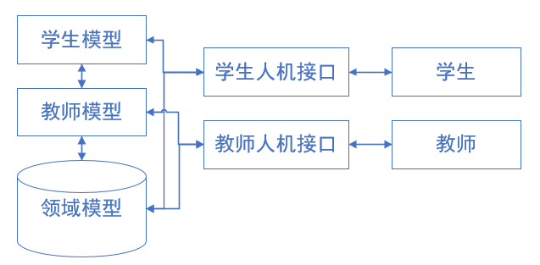

图2.1.1四模块结构[2]

领域模型(领域知识库)是教育教学领域的专业知识的集合。知识库中知识的质量和数量决定着智能教学系统的质量水平。[2]

学生模型是一种记录学生基本信息与学习状况的数据结构，主要用于了解学生，把学生的个性、学习情况、学习特点记录下来，作为选择教学内容和教学策略的重要依据。目前常见的学生模型有覆盖模型、偏差模型、认知型模型。覆盖模型把学生学习的知识描绘成领域知识库的一个子集，描述学生知道什么。偏差模型通过把学生的错误表示为领域知识的偏差从而获得学生行为模型。认知模型是主要反映学生认知能力的模型。[2]

教师模型(教学策略)：其主要任务是根据一定的教学原理，选择适当的教学内容并以适当的表达形式，在适当的时候呈现给学生。该模块运行的关键在于如何组织教学内容，即解决如何教的问题。[2]

人机接口：该部分作为系统与用户的交互界面，为其它各个模块提供智能化的多媒体知识输入、用户信息和行为获取、知识输出的途径。ITS的智能人机接口一般具备自然语言处理、知识库维护、学生模型初始化、教师模型自适应调整等功能。[2]

### 2.1.2 智能教学辅助系统的相关技术

多媒体、超媒体技术：90年代以来，计算机技术迅速兴起并蓬勃发展，多媒体、超媒体被迅速应用到ITS中来。人们在构建领域知识库的过程中，专业知识不止包括了文本，还增加了图片、音频、视频等多媒体材料，形成了视听资源合一的多模式综合知识库。多媒体技术也为教学策略提供了更多可能，可以以更加适当的表达形式将教学内容呈现给学生，更好地解决如何教的问题。

网络通信技术：网络通信技术使远程教育成为可能，摆脱了传统教学系统地域与场所限制无法做到长期即时性的问题。网络通信技术的应用，使得教育领域的教学、学习和通信紧密关联，通过互联网开展合作学习自主、学习的价值引起极大关注，也促进各学科领域之间的整合和交叉。

智能代理技术：主要运用于教师模型中。它通过对已有知识库的运用，自动帮助教师完成一些任务，如分发试卷、自动判卷等。极大地减轻了系统中教师的教学负担，也提高了学生的学习效率，使得学生在学习过程中能实时把握自身学习成效从而及时了解自身薄弱知识点。

推荐技术：推荐技术被广泛应用于现在市场中的主流产品中，向用户建议有用的产品，是建立在海量数据、用户画像基础上的一种技术，向用户提供个性化的信息服务和决策支持。在智能教学系统中，主要运用于学生模型和人机接口中，学生通过人机接口获取个性化的学习内容，从而实现自主学习、发散性学习。

分布式系统技术：多个能独立运行的计算机（称为结点）组成。各个结点利用计算机网络进行信息传递，从而实现共同的“目标或者任务”。在智能教学系统中，学生使用移动端进行学习，老师使用网页端，地理位置上分布在不同的地方。分布式系统技术使得资源实现共享，系统可靠性高。即使其中某个节点失效了，其他节点仍然可以继续操作，因此具有很好的容错性能。

## 2.2来华留学生教学策略

### 2.2.1 来华留学生的教学理论体系

教学策略就是指建立在一定理论基础之上，为实现某种教学目标而制定的教学实施总体方案。教学策略不是具体的方法 规定，而是在一定教学思想的指导下，根据一定的情境，合理和优化地处理教学各因素关系而采取的工作方式。包括如何选择和组织各种教学材料和教学方法，如何运用各种教学设备和手段，如何确定师生的行为程序等。

针对来华留学生，当前的主要教学策略有：

(1) 训练与练习策略。最传统的教学策略，属于比较机械的接受学习策略。教学中教师只须示范做什么并提供练习，而学生只需记忆学习内容，并不需要进行深入地分析和推理等思维活动。虽然这种策略容易导致死记硬背，但是对于一些需要学生牢记的知识具有重要作用。汉语教学中，例如拼音、偏旁部首、成语等都是需要采用这种教学策略的。

(2) 启发式教学策略。以学生为中心，让学生在学习过程中自始至终处于主动地位，让学生主动提出问题、思考问题，让学生主动去发现、去探索，从中找出解决问题的方法，教师只是从旁边加以点拨，起指导和促进作用。在对来华留学生的汉语教学，给学生教授汉字时可以采用此教学策略。利用汉字的演变过程引导学生发现其中关联，从而达到学会汉字及其含义的目的。

(3) 情境教学策略：在教学过程中为了达到既定的教学目的，从教学需要出发，运用技术手段创设或还原教学内容所展示的真实情境，以增强教学效果提高教学效率的一种教学策略。在汉语教学中，对于成语俗语教学可以采用这种策略。教师通过帮助学生重现成语所描述或来源的画面，来帮助学生理解成员所代表的含义，通过感性认识加深学生的内心体验，还能引发学生对情境的思考。

### 2.2.2 来华留学生的相关教学方法

智能教学系统(ITS)的教学方法由教学方法指导思想、基本方法、具体方法、教学方式四个层面组成。教学方法包括教师教的方法（教授法）和学生学的方法（学习方法）两大方面，是教授方法与学习方法的统一。教授法必须依据学习法，否则便会因缺乏针对性和可行性而不能有效地达到预期的目的。但由于教师在教学过程中处于主导地位，所以在教法与学法中，教法处于主导地位。

常见教学方法如下：

1. 讲授法：最传统的教学方法，即通过教师讲授的方法来把知识传授给学生，由教师引导学生思考。优点是教师能够把控整个教学的过程和节奏，使学生按照老师预定的学习思路来学习，使学生短时间内获得大量的知识。缺点是容易造成老师“满堂灌”、学生“左耳进右耳出”的现象，长时间采用这种教学方法不利于学生主动学习思想的养成。
2. 讨论法：将学生分成小组，每个小组围绕老师提出的问题进行讨论，发散思考。通过讨论，对所要解决的问题充分分析与认识。这种方法的优点是每个学生都参与到小范围的活动中，合作解决问题，激发学生的学习自主性。
3. 直观演示法：教师使用直观的实物来进行演示，让学生通过观察实物来进行学习。优点是学生可以获得多维感性的认识，有利于快速建立认知。
4. 练习法：教师给学生设定一些练习，可以是口头练习、书面练习、实际操作练习。通过运用知识完成练习来巩固知识运用知识，从而掌握知识。
5. 读书指导法：教师通过指导学生阅读指定书籍来获得知识，培养从阅读中获得知识的能力，在这种教学方法中，教师起辅导作用。任务驱动法：教师给学习布置学习任务，学生通过查询相关的文献资料，来对学习内容进行全方位的主动了解，最后由教师进行总结和补充。这种教学方法的优势是可以让学生在完成任务的过程中，培养主动分析问题、查阅资料的能力。
6. 参观教学法：教师组织学生去某地进行实地考察和学习，从而在参观的过程中学会新知识或巩固新知识。这种教学方式要求教师对参观地事先有充分的了解，围绕参观地的各方各面做好准备，更要做好整个参观过程的组织和协调工作。主要运用于参观工厂、红色教育基地、科技馆等情况。
7. 现场教学法：是以现场为中心，以现场实物为对象，以学生活动为主体的教学方法。本课程现场教学在校内外实训基地进行，主要应用于育种试验布局规划、试验设计、作物性状的观察记载方法等项目的教学。
8. 自主学习法：教师给学习留一些思考题或者实际应用问题，让学生运用包括网络资源在内的各种知识来源自主学习寻找答案，提出问题解决方法，然后教师提出讨论评价。这种方法经常用于拓展课程内容，作为正式教学内容的补充，从而锻炼学生提出问题、分析问题、解决问题的能力。

# 第三章 智能教学辅助系统分析

## 3.1 可行性分析

软件可行性分析目的是为软件项目提供公正、可靠、科学的意见。主要做法是通过对整个软件项目的市场情况、社会资源情况、行业规模、技术路线、盈利能力等等方面的广泛调查与深入研究，从多个角度对软件项目进行调查研究和比较分析，当目前的方案在技术和经济上可行并有一定的社会效益时才会开发真正的软件开发过程。

主要从三个角度论证本项目可行性：

经济可行性：经济可行性分析主要是“成本—收益”分析和市场分析。

成本方面，本项目作为学生的毕业设计内容，由学生独立完成，对开发环境以及设备要求很低，成本主要是时间成本。收益方面，本项目对经济收益无特殊要求。本项目应用到实际教学环境中，能减少教师设计纸质试卷以及手动批改试卷的繁琐和纸张浪费，同时，系统自动判卷，错误率大大下降，降低老师负担。另外，学生可以积极主动获取学习内容，提高知识积累。

市场方面，本项目是产品的第二期版本，新增多种题型支持、学生信息管理、学生自主学习等重要功能，相比于一期版本，有很大改进。相比于市场上其他产品。本产品专注于对我校华文学院来华留学生的教学过程，具有用户针对性，当前市面上暂无其他针对来华留学生的类似产品。

技术可行性：技术方面，本项目学生端采用DCloud推出的uniapp跨平台框架，该框架在跨端抹平度、扩展灵活性、性能体验、周边生态、学习成本、开发成本等方面上优势很强，是开发者数量和案例最丰富的多端开发框架。数据库采用成熟的pgsql，是当前最先进的商业型数据库。本项目团队成员对于所需技术和框架掌握程度良好，能较好地完成整个项目的开发工作。

社会环境分析：本项目建立在HBuilderX软件基础上，其余部分全部属于原创，适用于本校华文学院教学过程。现在我校缺少面向海外留学生的预科智能教学辅助系统，大部分教师和学生对考试与线下学习过程感到枯燥且浪费时间，具有较大的空间、时间、教学设备局限性。因此本软件具有很高的市场欲求度、广阔的市场空间以及良好的用户使用可行性。

## 3.2 系统需求分析

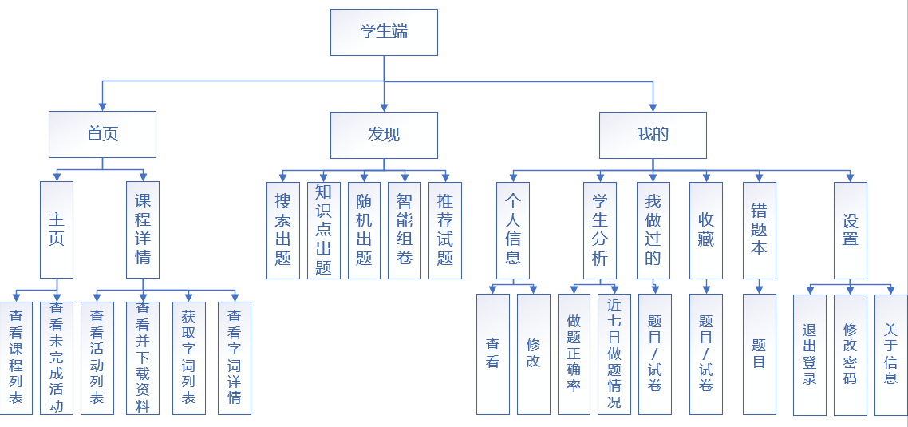

图3.2学生端功能划分

学生端分为三个部分：首页，发现，我的。

首页：首页主页面展示学生的课程列表，依赖于学生所属班级。对于具体每门课程，分为课程活动、课程资料、课程字词三部分。课程活动指老师在教师端发布的考试，课程活动归属于学生所在班级。课程资料指老师上传的教学资料，老师在教师端上传，学生在学生端下载查看。课程字词是当前课程需要掌握的词汇，由老师在教师端录入，学生在学生端可以查看指定课程中某一分类下的字词以及字词详情。

发现：发现部分主要由搜索出题、知识点出题、随机出题、智能组卷、推荐试题五个功能组成。搜索出题查询指定课程的题目，支持部分排序规则与筛选条件。知识点出题设计来练习某一知识点下的题目，通过层级访问的页面递进模式来引导学生。随机出题不局限于某一知识点的题目，每次获取十道题给学生，并且可以刷新获取。智能组卷依托于智能算法去帮助学生生成一套新试卷。推荐试题根据学生的做题情况推荐适合学生的试题给学生。

我的：我的部分是对学生信息的管理过程。个人信息部分提供查看，部分信息支持学生修改，例如语言、国家或地区、兴趣爱好等。学生分析页面，用来展示学生的做题正确率、最近做题情况等统计性数据。我做过的页面展示学生做过的所有题目和试卷。收藏中包含学生主动收藏的所有题目和试卷。错题本中记录学生曾经做错过的所有题目。设置部分包含了所有系统性的功能，包含退出登录、修改密码、检查新版本、软件关于信息。

# 第四章 智能教学辅助系统设计

## 4.1 软件原型设计

原型设计是应用软件开发的重要步骤之一,能够通过直观的原型设计展现出用户的具体需求。原型通常只是表现了产品的一部分特性，但原型设计的投入在整个的软件开发过程占比较小，且直接确定了之后的软件开发方向，投入产出比非常高，所以这个过程非常重要。

### 4.1.1 设计原则与体现

软件原型设计主要有八大原则。分别是：

了解受众和用途，需求驱动:设计为需求服务，了解软件受众才能知道原型设计需要什么程度的原型设计以及合适的保真程度。本项目中，面向的用户群体为我校华文学院的来华留学生，软件的主要需求是学生能利用本软件实现个人信息管理、自主学习、课程活动等多种功能，所以原型设计主要目的是要展示出所有功能，以及功能初步的页面效果。

先做规划，再做原型：稍加规划再做原型，软件系统不断迅速变化，以渐增，迭代的方式，展开工作，这样能适应不断变化的环境。在本项目中，70％的设计时间用来页面初创和草图，30％的时间用来细化原型设计。这样是为了尽快确定软件原型设计的整体框架，使受众尽早得到反馈，对需求进行修正。

设定期望：提前设定期望，就不会出现对尚未做原型的详细交互或者功能多余的讨论。在本项目中，原型设计分为三个层次，第一层只描述软件页面设计，第二层描述软件功能设计，第三层描述页面跳转等细节问题。例如下图4.1.1个人中心中，第一层确定了页面上需要展示哪些模块，第二层确定了页面上的功能，第三层确定了页面图标、色彩等细节。

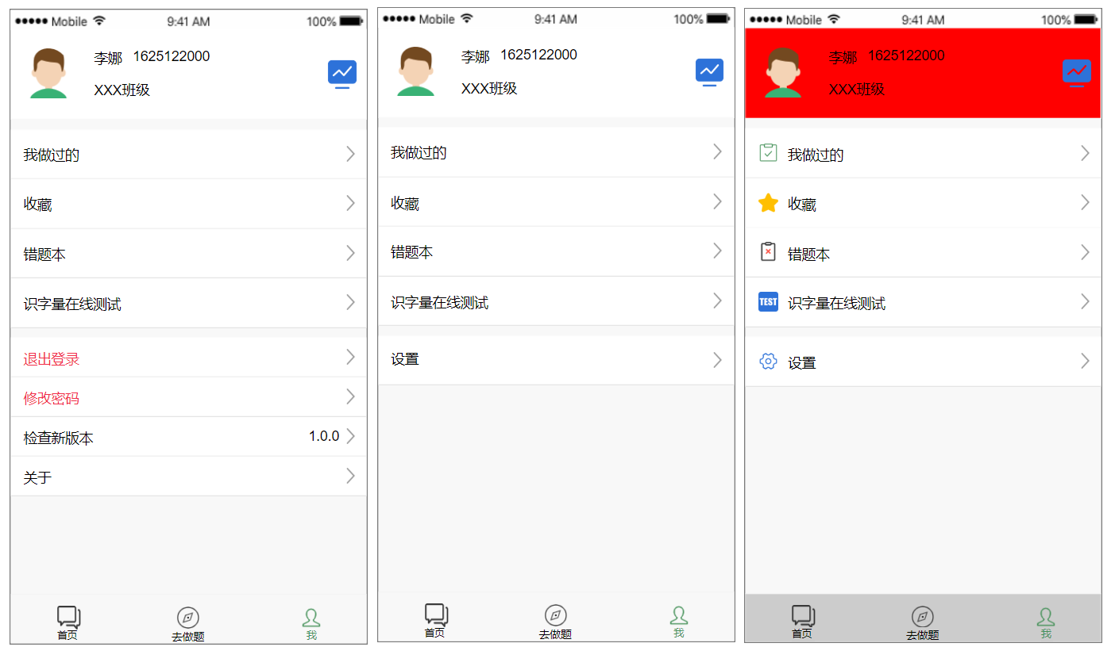

图4.1.1

可以画草图：快速草图帮助设计者和客户快速明确基本需求和设计预期，为后面的具体设计奠定良好基础。在本项目中，最开始通过与华文学院教师讨论时使用草图来交流，初步明确了主要需求和简易软件模块框架。

原型需要不断完善：原型分为低保真和高保真原型两种。软件原型本质上是最终产品的不完善版本。低保真原型让设计者和用户能聚焦于具体需求，及时给出反馈，而高保真原型让人对最终产品有丰富、精细的感知。在本项目需求和设计阶段，向华文学院负责教师提供了两次不同保真度的原型设计，对整个项目需求完善起到了很大的推动作用。

交互原型_取巧：原型设计可以制作假交互，交互为了激发用户的反馈并提出他们的期望，对期望进行模拟就可以了，不需要真正实现。在本项目中，对于部分耗时但收益较低的部分，采用了一些图片的形式来模拟，缩短了原型设计的时间。

只对需要的东西做原型：原型是系统的一部分，很多原型部分是相同的，并不需要建构建出真正的系统来研究设计或者反馈。在本项目中，原型设计中相同的部分，统一归在公共模块部分，包括表单子项、列表子项等公共元素，以及题目详情、试卷详情等公共页面。

减少风险，尽早开始做原型：采用增量，迭代的方式去逐步设计。投入少，显然可以减少过程风险。在本项目中，需求和原型设计几乎同时开始，需求及时反应到原型上，原型让人能及时意识到需求中可以改进的部分，相互印证，从而实现需求和原型之间的正反馈，极大地降低了后期修改需求和设计所带来的风险，为开发过程提供了稳定的环境。

### 4.1.2 工具选用

原型设计工具的选用，主要考虑因素有设计目标平台、保真度要求、设计时间、经验展示程度。在本项目中，主要面向移动端平台，原型既需要低保真原型，也需要高保真度原型，我们期望尽快完成原型设计过程，需要较多经验去展示原型。目前市面上常见的原型设计工具主要有Mockplus、Axure RP、Justinmind、Invision、Flinto、Proto.io、Balsamiq Mockups等七种。各工具对比如下表4.1.2所示：

|  |  |  |  |  |  |  |  |
| --- | --- | --- | --- | --- | --- | --- | --- |
|  | Mockplus | AxureRP | Justinmind | Invision | Flinto | Proto.io | Balsamiq Mockups |
| 目标  平台 | 全平台 | 全平台 | 移动端 | 移动端 | 移动端 | 全平台 | 全平台 |
| 保真度 | 低 | 低/高 | 高 | 低 | 高 | 高 | 低 |
| 时间 | 快 | 快 | 快 | 快 | 快 | 慢 | 慢 |
| 展示  程度 | 良好 | 良好 | 一般 | 良好 | 一般 | 良好 | 一般 |

图4.1.2原型设计工具对比

经过对目前主流原型设计工具的对比，最终选用了AxureRP进行原型设计。AxureRP支持交互设计，能生成规格说明文档，能及时预览并且输出html原型，也可以接入版本控制管理，同时还有母版、动态面板、复用模板等功能，非常适合当前项目需要不断变动、及时响应、视觉高保真的特点。

## 4.2 UI交互设计

UI设计是软件开发过程中十分重要的一环。它将文字需求和粗糙的原型设计转化为可以指导实际开发过程的图形文档，给整个软件的开发结果确定了一个准确精细的目标。软件与人的信息交换是通过软件界面来进行的，界面是软件与用户交互的最直接的接口，界面的好坏决定用户对软件的第一印象，所以软件界面的易用性和美观性就变得非常重要了，设计良好的界面能够引导用户自己完成相应的操作，起到向导的作用，并且具有吸引用户的直接优势。设计合理的界面能给用户带来轻松愉悦的感受和成功的感觉，相反由于界面设计的失败，让用户有挫败感，难以为用户接受。因此软件用户界面设计在软件系统的构建中是一个非常重要的组成部分。

### 4.2.1 设计过程

整个UI设计过程有以下几个要点：

主色调与辅助色的搭配。主色调的使用会给用户留下一定的印象，所以要选择好主色调。比如说一样是通讯软件的QQ采用蓝色，微信采用的是绿色。辅助色是为了配合衬托产品的主色调，不同产品的辅助色运用策略不同。近色和对比色就是选择辅助色的方法。在本项目中，主色调选用了中国红，在按钮、气泡、标题栏背景、字体强调色等方面都使用了红色。因为软件的主要功能是让来华留学生能够更好地学习华文知识，红色是中国的主题色。辅助色方面，采用对比色策略，选择了黑色，一方面是和字体颜色保持一致，避免页面色彩混乱，另一方面是通过对比色让用户能够区分内容和背景元素，有助于内容聚焦。

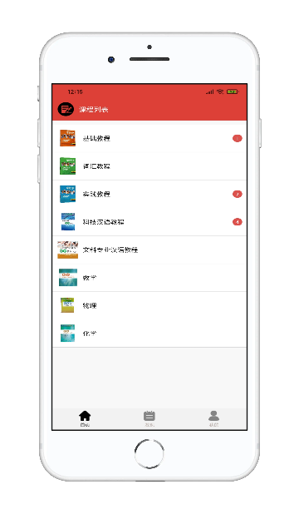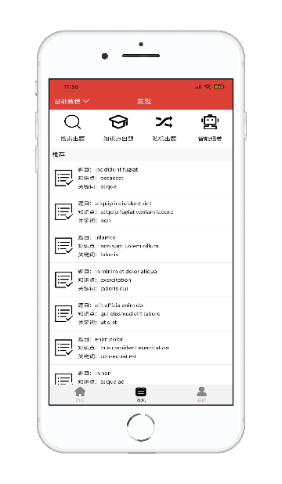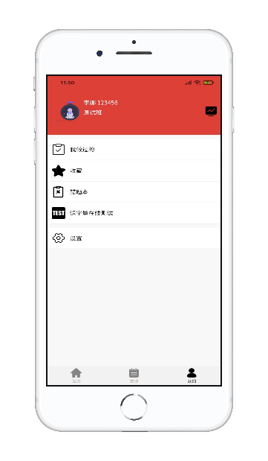

图4.2.1①部分界面展示

整个界面风格的表达。具体要采用什么样的设计风格，要依据产品具体的需求等去进行选择。同样的产品信息可以有不同的UI表达方式，而图标的设计风格也有很多细微的差别，例如圆角还是直角，面还是线行，设计的语言逻辑和目的等等都需要在UI设计中去考虑。在本项目中，由于用户群体为来华留学生，整个页面风格偏简约化，避免页面元素给浏览焦点带来干扰。图标设计方面，采用描述性图标，即图标是文字的形象化说明，比如收藏对应星星，设置对应齿轮，搜索对应放大镜等等。图标色彩全部采用辅助色，线条比较单一的图标采用填充式上色。如下图4.2.1所示。

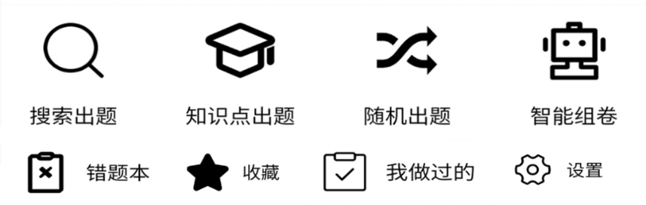

图4.2.1②部分图标示例

情感化设计的表达。在一些细节上需要考虑到情感化的设计，这样可以提升手机APP设计的品质，提高用户的使用体验。而且要在UI设计中引导用户去解决问题，从而满足用户的需求。在本项目中，设计之初就考虑到一些设计细节，提前约定了空页面或数据展示规则、dialog样式等通用规则细节，对这些内容做统一约定。另外，在页面跳转、数据提交与获取等场景过程中，加入了加载中、失败、成功等相应弹框提示，很好地提升了用户品质。

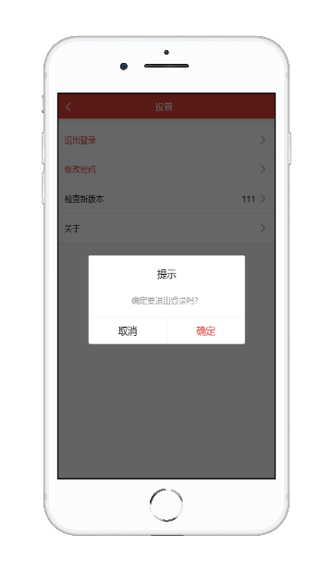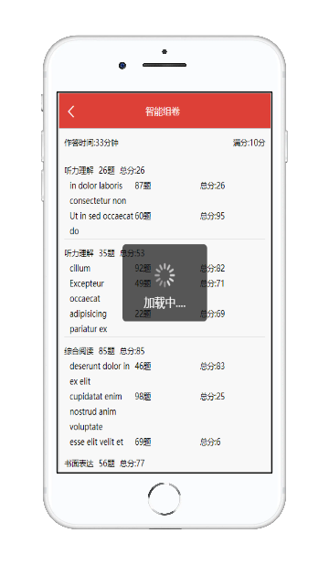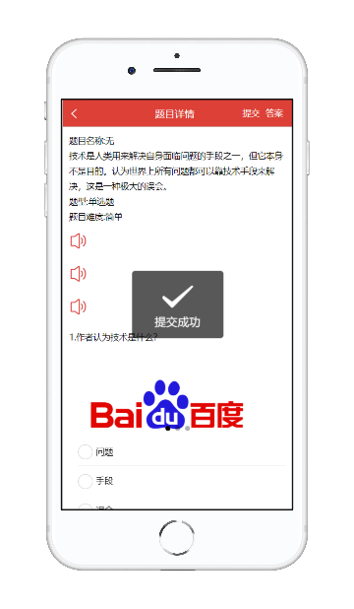

图4.2.1③部分加载细节示例

### 4.2.2 工具选用

UI设计工具的选用，主要考虑因素有设计用途、构建速度、难易程度等。本项目的UI设计，主要为未来软件成品提供一个精细准确的预期效果，由于本项目中人员少，所以需要快速上手并完成UI设计。当前主流UI设计软件有PS、AI、AE、XD、sketch、ARP、C4D、蓝湖等。各工具对比如下图4.2.2所示。

|  |  |  |  |  |  |  |  |  |
| --- | --- | --- | --- | --- | --- | --- | --- | --- |
|  | PS | AI | AE | XD | sketch | ARP | C4D | 蓝湖 |
| 设计  用途 | 界面  图标  图片 | 界面  图标  字体  插画 | 动效 | 界面 | 界面 | 交互 | 建模 | 标注 |
| 构建  速度 | 慢 | 慢 | 慢 | 快 | 快 | 快 | 慢 | 慢 |
| 难度 | 高 | 高 | 高 | 中 | 中 | 低 | 高 | 中 |
| 使用  平台 | 全平台 | 全平台 | 全平台 | 全平台 | mac | 全平台 | 全平台 | 全平台 |

图4.2.2 UI设计工具对比

经过对目前主流UI设计工具的对比，最终选用了XD进行UI设计。XD工具比较少，内置工具是专门为做UI设计开发的一款软件，而且软件比较小，不会卡。鉴于本项目人员UI设计方面经验薄弱，所以选择了XD。

# 第五章 智能教学辅助系统开发

## 5.1 数据库设计

一个好的数据库管理系统对管理系统的应用有着举足轻重的影响。数据库方面，采用了PgSql。PgSql运作在传统的C/S架构上，是当前最好的开源关系数据库，PgSql具有稳定性强、并发性能强、数据类型多等优点，这也是本项目采用PgSql作为数据库支持的主要原因。

### 5.1.1 E-R图

### 5.1.2 数据库表

主要数据库表及字段有：

1. 学生表：学号、姓名、手机号、密码、国家地区id、学习时间、兴趣爱好id、语言id、班级id、头像url、权限
2. 老师表：工号、手机号、session、密码、名字、头像、班级id、权限
3. 考试表：id、名称、班级id、课程id、描述、考试状态、开始事件、结束时间、时长
4. 课程表：id、名称、图片url
5. 课程资料表：id、资料名称、上传者id、上传者名称、文件大小、目录
6. 班级表：id、名称、分科
7. 题目表：id、模块id、题目文字、题目url、目录id、知识点id、难度id
8. 题目目录表：id、目录名称、课程id、班级id、备注
9. 考试记录表：id、考试id、课程id、学号、答案数组
10. 题目记录表：id、题目id、学生id、答案数组、正负
11. 字词表：id、描述、图片url、拼音、中文、英文等八种语言
12. 学生收藏表：id、学生id、题目id、试卷id

## 5.2 前端开发

### 5.2.1技术与工具

本项目学生端前端为APP，采用DCloud推出的uni-app框架。DCloud 推出了开发工具 HBuilder、5+ Runtime 手机强化引擎、MUI 跨平台前端框架、流应用，通过产品对 HTML5 的强化支持，使其达到原生功能、体验，同时在发行上更优于原生应用。uni-app 是一个由DCloud官方推出的终极跨平台解决方案，使用 Vue.js 开发所有前端应用的框架，如图2所示，开发一次，多端覆盖。开发者编写一套代码，可发布到iOS、Android、H5、以及各种小程序（微信/支付宝/百度/头条/QQ/钉钉）等多个平台。uni-app基于通用的前端技术栈，采用vue语法+微信小程序api，无额外学习成本。Vue.js是一个构建数据驱动的Web界面的库。Vue.js通过简单的API提供高效地数据绑定和灵活的组件系统。针对本项目人数数量少、前端终端多样的现状，它能减轻开发负担，忽略跨端差异。在跨端的同时，通过条件编译+平台特有API调用，可以优雅的为某平台写个性化代码，调用专有能力而不影响其他平台。

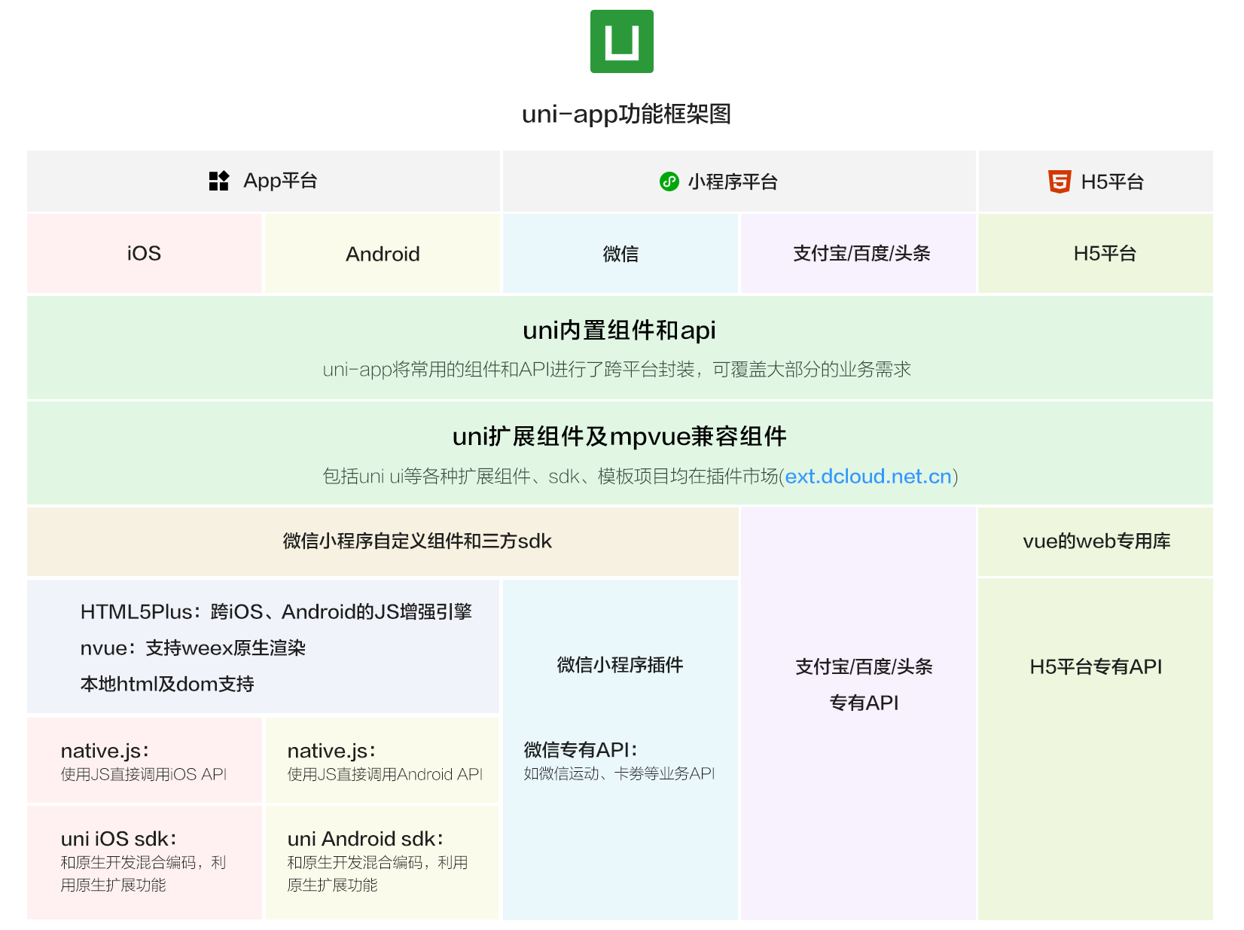

图2：uni-app功能框架图

另外，本项目前端在开发时，使用了vue-devtools和postman这两个调试工具。vue-devtools是一个浏览器扩展，用于调试Vue.js应用程序，这可以极大地提高我们的调试效率。在本项目中，我使用vue-devtool可以查看vue组件里面的data里面的变量、methods里面的函数和一些全局对象，也可以查看vuex里面的变量及变化监听。Postman是用于API开发的协作平台，是一款功能强大的网页调试与发送网页HTTP请求的协作平台。Postman的功能简化了构建API的每个步骤并简化了协作，因此可以更快地创建更好的API。在本项目，我使用Postman来调试接口数据，进行简单的接口记录，以及完成接口测试。

### 5.2.2主要功能实现

(1)登录

本系统暂不提供学生自主注册功能，学生账号由老师在教师端通过添加学生创建学生账号，同时初始化学号、密码、学习时间、兴趣爱好、头像、分科、注册时间等数据。学生在学生端登录界面输入用户名和密码，输入正确后就可以进入学生端。页面设计方面，v-model实现input输入框数据的双向绑定，@input监听输入的值。

(2)我的(个人信息管理)

我的模块主要涉及学生个人信息的增删改查以及部分系统功能。个人信息页面包含学生所有属性。修改属性的页面主要有三种，姓名、手机号属于文本修改，国家或地区、语言等属于单选修改，兴趣爱好属于多选修改。我做过的和收藏这两个页面，都涉及题目和试卷，采用了相同的页面以及类似的接口设计，都利用swiper+list的方式来实现。设置中有退出登录、修改密码、检查新版本、关于这四个功能。退出登录使用uni.reLaunch()函数实现关闭所有页面并跳转登录页。修改密码有跳转页面去修改密码，并对新旧密码进行本地校验。关于页面展示软件相关信息，包括名称、logo等信息。

(3)发现(学生自主学习)

发现模块主要涉及用来指导学生自主学习，提供了搜索出题、知识点出题、随机出题、智能组卷、推荐试题等五种方式。在发现模块开发过程中，搜索出题中预先封装了排序与筛选组件、搜索框组件。知识点出题采用了层级访问而非搜索的页面模式，使得能够练习某一知识点关联的题目，但缺点是知识点分类无法动态拓展。随机出题中随机获取十道题给学生练习，也可以通过刷新再次获取。智能组卷中，在后端通过算法生成一套新试卷并创建考试给学生。推荐试题中会根据学生的做题情况去推荐试题给学生。

(4)首页(课程相关)

首页模块展示学生的课程相关内容。从课程列表中某一课程跳转课程详情。课程详情主要分为活动、资料、字词三部分。利用swiper+list的方式来实现活动和资料的展示，字词入口放置在右上角。活动是老师布置给学生的考试任务，资料是老师在学生端上传的用于学生课外学习和复习的参考资料，字词是当前课程需要掌握的词汇部分，用于帮助学生预习和复习。字词详情中，除了展示字词的中文、英文翻译、拼音，还根据学生的国家或地区属性展示不同的语言翻译。

## 5.3 接口设计

接口设计是整个软件工程开发过程中重要的一环，它为前后端通信定义通信地址和通讯内容，构建起前后端数据交互过程。前端利用接口完成获取或提交数据，并且渲染画面。后端依照约定好的接口和详细字段进行数据的增删改查、存储等操作，完成数据持久化过程。前后端各自开发完成后，双方需要就接口进行前后端联调过程。接口贯穿了整个开发过程，涉及到多端开发，所以说接口设计是开发过程中十分需要重视的一项工作。

### 5.3.1管理工具选用

接口管理工具主要作用有对接口文档的维护、对接口的测试、多人协作等。市面上有很多优秀的接口管理工具，但不同的工具在用户友好性、功能完整性等方面有很大差异，现对比如下：

|  |  |  |  |  |  |  |
| --- | --- | --- | --- | --- | --- | --- |
|  | Postman | Swagger | RAP2 | YApi2 | DOClever | EasyDoc |
| 难易度 | 简单 | 困难 | 一般 | 简单 | 简单 | 简单 |
| 文档导出 | 是 | 是 | 是 | 是 | 是 | 是 |
| Mock能力 | 弱 | 一般 | 强 | 强 | 弱 | 弱 |
| 测试方式 | 无 | 多 | 多 | 多 | 少 | 少 |
| 稳定性 | 好 | 好 | 好 | 好 | 好 | 好 |

图5.3.1①接口管理工具对比

在本项目中，经过考虑，最终选择了YApi2作为接口管理工具。主要考虑到YApi的UI美观，使用简单，并且以一个公共的可视化的方式打通前端、后台、测试环节，整合在一块。YApi拥有易用的Mock Server，使mock数据的生成和修改变得很容易。YApi还有强大的插件机制，使得能在浏览器中直接获取接口json数据。

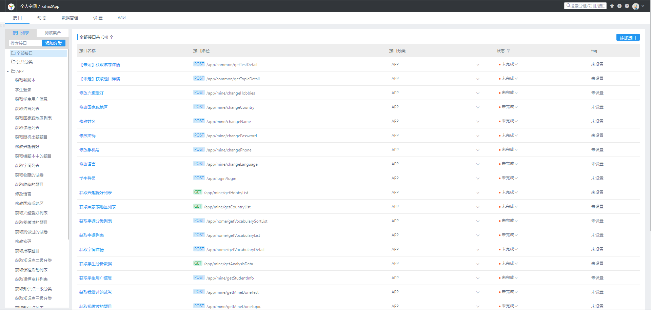

图5.3.1②项目中接口管理展示

### 5.3.2设计准则

(1)采用面向对象的思想设计接口。对于接口来说，将属于同一对象的参数归在一个对象中，这样符合客户端MVC的划分，同时方便后续字段的增删改查。在本项目中，全部基于此规则来设计接口，例如在获取字词详情这个接口中，将id、名称、拼音等字段都封装在一个对象中，如下图5.3.2①所示。

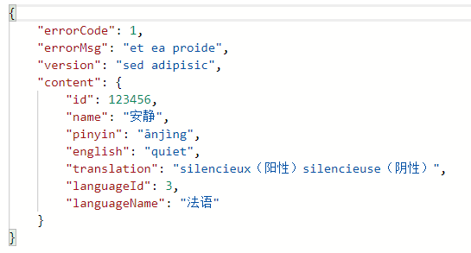

图5.3.2① 获取字词详情接口JSON数据

(2)接口请求成功或失败，需要有明确的标识符来表示。并且对错误原因进行描述。errorCode应该具有唯一性，例如登录超时使用10001，请求任意接口超时时都应该返回10001。方便客户端统一处理。在本项目中，整体接口格式采用了errorCode+errorMsg+version+content的格式。errorCode为错误码，当errorCode=1时，为请求成功且数据正常，取值为其它时，客户端显示错误信息errorMsg。version为版本信息，content用来放置业务数据。

(3)接口隔离原则。一个接口只负责一个功能领域的相应职责，尽量避免一个接口做多种用途。使用多个专门的接口，而不使用单一的总接口。例如如果一个接口既做数据校验又做数据提交，那么就应该拆分成两个接口，这是为了提高接口设计可读性，使得新开发人员能轻松明白接口的意图，另外这样做还有利于书写单元测试，也更有利于调试。在本项目中，在课程详情页面，将获取课程活动、获取课程资料、获取课程字词拆分为互不干扰的三个部分，有利于隔离业务处理和分发的逻辑，可以提高阅读代码效率。

(4)接口设计和划分应具有统一性。不能出现在登录接口中用户名称为username，获取用户详情接口变成nickname的情况，也就是说不同接口中相同数据的字段名称要保持一致。在本项目中，所有需要学号的接口字段均为studentNumber。另外，客户端与服务端尽量采用相同的业务划分。接口中属性应按照业务模型的归属关系分层。在本项目中，接口路径分为common、home、find、mine四种，分别是公共部分、首页部分、发现部分、我的部分，与业务模块拆分一一对应。

# 第六章 智能教学辅助系统测试

## 6.1 测试计划与进度安排

|  |  |  |  |
| --- | --- | --- | --- |
| 测试策略 | 时间 | 测试要点 | 完成标准 |
| UI测试 | 3Day | 检查各页面UI与设计的一致性 | 各页面UI与设计基本保持一致 |
| 兼容性测试 | 3Day | 当前项目在主流OS上的兼容性状况 | 在所要求的环境下能正常运行且页面所有功能无异常 |
| 接口测试 | 3Day | 各接口是否能满足业务要求 | 所有接口数据都返回正确 |
| 功能测试 | 7Day | 利用有效的和无效的数据来执行各个用例、用例流或功能，在使用有效数据时得到预期的结果 | 所有业务功能都能正确运行 |
| 压力测试 | 3Day | 对服务器施加一定压力后进行功能测试 | 测试服务器在一定压力下可以正常计算 |

## 6.2 具体测试内容

6.2.1 UI测试

界面测试的主要目的是检查软件界面是否与UI设计稿基本一致。主要内容时检查用户界面的风格是否满足要求、是否一致、控件和文字显示是否正常、整体界面是否美观等等。

界面测试比较繁琐且浪费时间，所以本项目中没有专门编写UI测试的用例，而是总结了一些测试要点，对每个界面都关注这些要点，然后记录存在的问题，最后进行改正。部分要点如下：

1. 文字：字体、字号、格式、规范、错别字、全半角标点。
2. 图片：清晰度、尺寸、配色、风格、圆角。
3. 控件：点击态、大小、位置、内容。
4. 布局：尺寸大小、位置、排序、对齐。
5. 色彩：主题色、辅助色、页面色彩。
6. 公共效果：弹框样式、吐司样式、空值展示。
7. 数据：正确性、精度、校验合法性、长度。

6.2.2接口测试

6.2.3接口测试

6.2.4功能测试

6.2.5压力测试

## 6.3 测试结果与分析

# 第七章 总结与展望

# 参 考 文 献

1. 陈天云, 张剑平. 智能教学系统(ITS)的研究现状及其在中国的发展[J]. 中国电化教育, 2007(2):95-99.
2. 莫赞, 冯珊, 唐超. 智能教学系统的发展与前瞻[J]. 计算机工程与应用, 2002, 38(6):6-7.

# 致 谢

吋光飞逝，转眼间四年紧张而又充实的大学生活即将画上句号。在这四年的学习生活中，我得到了许多来自老师、同学和朋友的关怀和帮忙。在学位论文即将完成之际，我要向所有在大学期间给予我支持、帮忙和鼓励的人献上我最诚挚的谢意。

首先，我要感谢我的指导老师廖永新老师对我的教导。从毕设课题的选择，开题报告，开发细节的改进，到论文的撰写，廖永新老师都给了我悉心的指导和热情的帮忙，让我能从一开始对智能教学辅助系统领域的0基础到一步步深入对该领域的了解，进而将其理论应用到我的系统开发中，完成学生端并最后完成论文。廖永新老师对工作的认真负责、对学术的钻研精神和严谨的学风，都是值得我终生学习的。

不积跬步何以至千里，本毕业设计能够顺利的完成，也归功于各位任课老师的认真负责，使我能够很好的掌握和运用专业知识，并在毕业设计中得以体现。在此向华侨大学计算机学院的全体老师表示由衷的谢意。感谢他们四年来的辛勤栽培

最后，感谢我的家人对我的关爱和鼓励，以及所有陪我一路走来的同学和朋友，正是由于他们的支持和照顾，我才能安心学习，并顺利完成我的学业。

吕彤

2020 年 5 月 20 日

1. 1 本章的研究成果已申请专利：田晖,董浩,卢璥,陈永红,王田,蔡奕侨. 一种基Visio拓扑结构图自生成的的隐写方法，中国发明专利.